A
CDIP/22/3
الأصل: بالإنكليزية
التاريخ: 15 أغسطس، 2018

اللجنة المعنية بالتنمية والملكية الفكرية
الدورة الثانية والعشرون
جنيف، من 19 إلى 23 نوفمبر 2018
جدوى إنشاء منتدى إلكتروني بشأن المساعدة التقنية
من إعداد الأمانة
- وافقت اللجنة المعنية بالتنمية والملكية الفكرية (لجنة التنمية)، في دورتها الثامنة عشرة المعقودة في الفترة من 31 أكتوبر إلى 4 نوفمبر 2016، على اقتراح من ست نقاط وردت فيه جملة أمور منها:
"الطلب من الأمانة أن تجمع ممارسات ومنهجيات وأدوات الويبو القائمة لتقديم المساعدة التقنية".
بالإضافة إلى ذلك، ينبغي أن توفر الويبو محفلا دوريا للدول الأعضاء كي تتبادل تجاربها وأدواتها ومنهجياتها بشأن المساعدة التقنية وتكوين الكفاءات وعلى وجه التحديد:
    - "ينبغي تنظيم ندوة ليوم واحد على هامش الدورة CDIP/19؛
    - وينبغي أن تنشئ الويبو منتدى إلكترونيا على الإنترنت لتبادل الأفكار والممارسات والتجارب. والأفضل أن يكون المنتدى الإلكتروني مدمجا مع سائر المحافل الإلكترونية التي أنشأتها الويبو في السابق."
- وفي دورتها الحادية والعشرين، قدمت الأمانة عرضاً حول جدوى إنشاء منتدى إلكتروني بشأن المساعدة التقنية (المرفق). بعد هذا العرض، طلبت اللجنة من الأمانة تقديم وثيقة حول نفس الموضوع إلى الدورة الحالية.
- وتستجيب هذه الوثيقة للطلب المذكور أعلاه.

أولا. جدوى إنشاء منتدى إلكتروني بشأن المساعدة التقنية
- ترى الأمانة أن إنشاء منتدى إلكتروني للدول الأعضاء لتقاسم أفكارها وممارساتها وتجاربها بشأن المساعدة التقنية، يتطلب الشروط الدنيا التالية:

الإعداد التقني
- يمكن إنشاء المنتدى تحت صفحة الويبو الإلكترونية الخاصة بالمساعدة التقنية (http://www.wipo.int/cooperation/ar/technical_assistance/index.html) باستخدام إحدى منصات الويبو الحالية لاستضافة مثل الموارد الإلكترونية هذه. مع الأخذ في الاعتبار انخفاض مستويات الاستخدام في المنتديات الإلكترونية المماثلة، والذي يرجع في بعض الحالات إلى نقص المحتوى والهيكل الاستهدافيين، وقد يكون من الصالح إشراك خبراء خارجيين في الاتصالات الرقمية وإنشاء المحتوى لمساعدة الأمانة على تصميم بنية المنتدى وتكييفها مع الاحتياجات الخاصة للمستخدمين في المستقبل.

الإدارة والتوجيه
- ترى الأمانة أن هناك حاجة إلى إدارة المنظمة للمنتدى وتوجيهه لضمان إجراء مناقشات مفيدة وحياد وشفافية في المداولات. وبناءً على ذلك، يُنصح بإسناد هذه المهمة لموظفين على مستوى كافي من المعرفة بالملكية الفكرية والمساعدة التقنية وعمل الويبو، بالإضافة إلى توفرهم على المهارات اللغوية والخبرة المهنية المطلوبة فيما يخص تيسير المناقشات في مثل هذه المنصة. وسيقوم هؤلاء الموظفون (المشار إليهم فيما يلي بالموجهين) بفتح مناقشة أسبوعية ليتناولها المشاركون. ويمكن للمشاركين أيضاً اقتراح مواضيع للمناقشة. وعند الاقتضاء، سيقوم الموجهون بالتنسيق مع موظفي الويبو المعنيين بشأن مشاركتهم المحتملة في المناقشات. وسيضمن الموجهون أن تكون المناقشة تفاعلية ويتفق المحتوى مع دليل الويبو لمنشئي المحتوى الإلكتروني. وبالإضافة إلى ذلك، يجب تعيين خبير استشاري خارجي لوضع بروتوكول خاص باستخدام المنتدى الإلكتروني، بما في ذلك تشغيله، وسياسة أمنه، وقواعد المحتوى ومجموعة المستخدمين، وحق المؤلف، بالإضافة إلى أمور أخرى.

اللغات
- من أجل ضمان مشاركة معقولة وانخراط فعال من المشاركين من مختلف المناطق، يجب أن تكون غرفة المحادثة متاحة على الأقل باللغات الإنجليزية والفرنسية والإسبانية. وينبغي لموجهي المناقشة السالف ذكرهم أن يكونوا قادرين على تنسيق المناقشات بهذه اللغات الثلاث. وإذا رأت اللجنة أن هناك حاجة لإتاحة غرف المحادثة بلغات إضافية، فيجب الاستعانة بمقدم خارجي للخدمات ليقوم بالمهمة في كل لغة على حدة. ويجب أن يكون لدى مقدم الخدمات الخارجي أيضًا معرفة جوهرية حول قضايا المساعدة التقنية والخبرة المهنية في مهمات مماثلة. وسيقوم الموجهون بالإشراف على مهمته هذه.

المشاركون
- لضمان سرية المحتوى والمعلومات المتقاسمة بالإضافة إلى خصوصية المشاركين، يجب أن يقتصر المنتدى على الدول الأعضاء ويجب أن يكون الوصول إليه محميًا بكلمة مرور. وإذا رأت دولة عضو أنه من المفيد دعوة صاحب مصلحة خارجي إلى مناقشة معينة، فعليها أن تقدم إلى موجهي المناقشة طلبًا ليقوموا بتقييمه وفقًا للبروتوكول المذكور.

ثانيا. التبعات المالية
- ترد فيما يلي متطلبات الميزانية التقديرية لإنشاء المنتدى الإلكتروني وتشغيله:
التكاليف غير المتكررة | التكاليف المتكررة سنويا
الإعداد التقني: 518 41 فرنك سويسري | الإدارة والتوجيه باللغات الثلاث: 736 120 فرنك سويسري  الإدارة والتوجيه بكل لغة إضافية على حدة: 294 48 فرنك سويسري
إعداد البروتوكول: 000 16 فرنك سويسري | لا يمكن تقييم إشراك موظفين آخرين في هذه المرحلة
المجموع: 518 57 فرنك سويسري | المجموع: سيُحدد لاحقا
- وقد يترتب على أي ميزة تقنية أو متطلبات إدارية إضافية تطلبها الدول الأعضاء موارد إضافية متعلقة وغير متعلقة بالموظفين.
إن اللجنة المعنية بالتنمية والملكية الفكرية مدعوة إلى النظر في المعلومات الواردة في هذه الوثيقة.
[يلي ذلك المرفق]

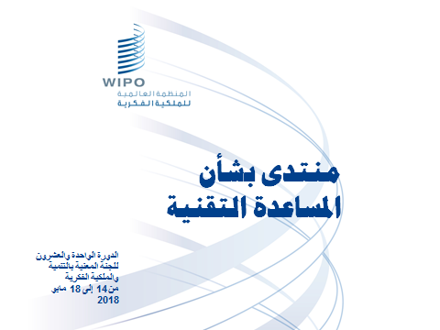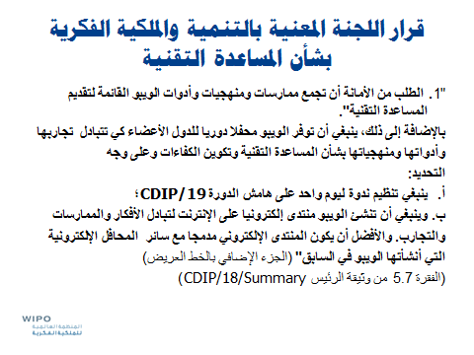

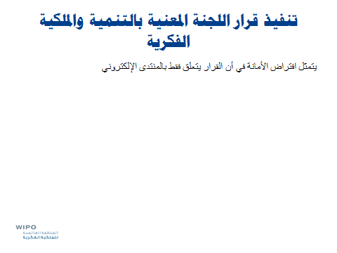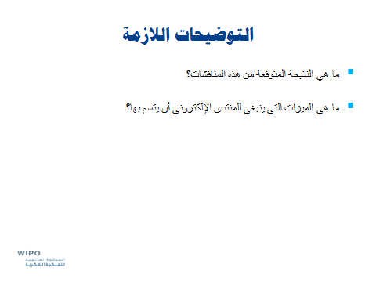

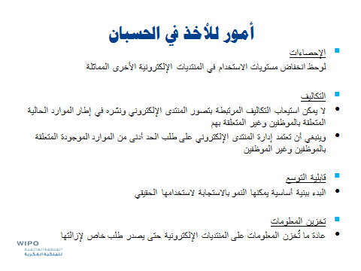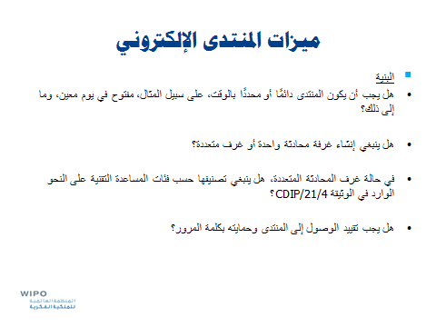

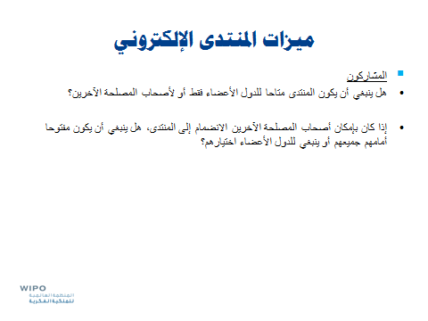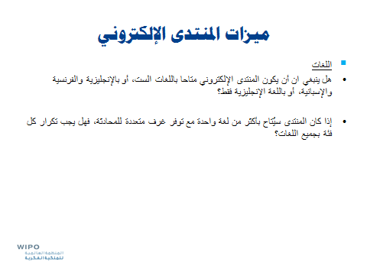

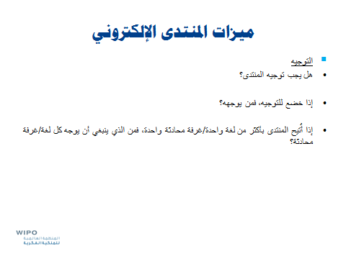

[نهاية المرفق والوثيقة]

يُتاح هذا الدليل على الموقع الإلكتروني التالي: http://intranet.wipo.int/export/sites/intranet/homepages/communications/en/web_communications/client_needs/docs/guide_webcontent_creators.pdf.
لم تكن الموارد متوقعة في البداية في البرنامج والميزانية للنائية 2018/2019.

